附件1
补考课程安排
序号 | 课程名称 | 考试时间 | 要 求
1 | 大学英语1 | 第1周周日  (3月14日)  15:30-16:30 | 大学英语1补考通过“学习通”进行。补考的同学请根据使用的教材提前加入相应的班级，确保个人信息中包含学号、姓名和班级信息。  专本连读班级请联系任课教师补考。  补考条件：20-21-1学期期末考试成绩40分及以上（不满足补考条件的请不要进班）。
2 | 高等数学1 | 第1周周日  (3月14日)  14:00-15:00 | 高等数学1补考通过学习通进行。请补考的同学提前加入班级，确保个人信息中包含学号、姓名和班级信息。  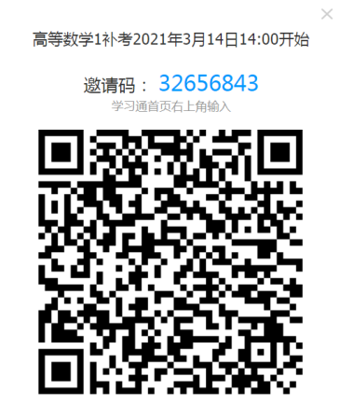  专本连读班级请联系任课教师补考。  补考条件：20-21-1学期高等数学期末考试成绩40分及以上（不满足补考条件的请不要进班）。
3 | 体育 | 3月10日-3月19日 | 体育课满足补考条件（期末考试成绩40分及以上）的请与20-21-1学期任课老师联系补考。
 | 计算机信息技术 | 补考时间：  第1周周六  (3月13日)  晚19:00-20:30 | 计算机信息技术补考形式与上学期期末考试一致（学习通），使用学习通扫描考试二维码，进入相应考试。  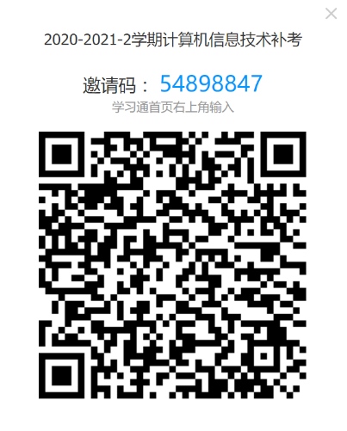  补考条件：2020-2021-1学期计算机信息技术期末考试成绩不及格(40分-60分)的同学（不满足补考条件的请不要进群）。
4 | 思政类 | 第1周周五  (3月12日)  19:00-20:30 | 思想道德修养与法律基础，补考通过“学习通”进行考试，请自行安装app。请补考的同学提前加入教学班，确保个人信息中包含学号和班级信息。  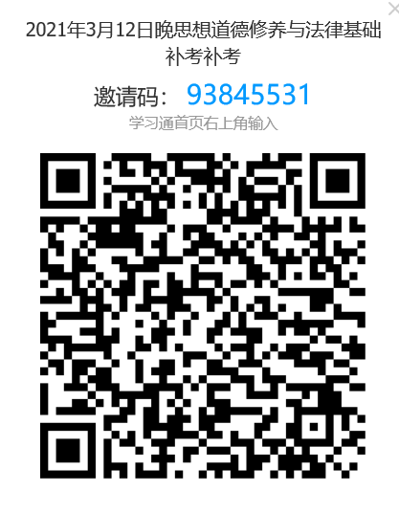  补考条件：20-21-1学期思想道德修养与法律基础期末考试成绩不及格且在40分及以上（不满足补考条件的请不要进班）。
5 | 其他  课程 | 学生主动与任课教师联系确定考试时间与考试形式。 | 如无任课教师联系方式，可向班主任或学院教学秘书索取。

